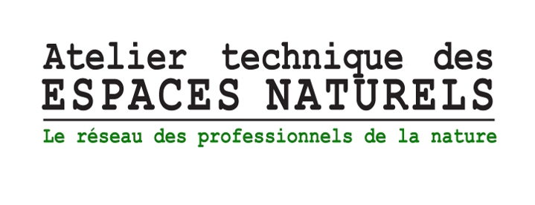

Cahier technique n° 85:
guide des bonnes pratiques en matière d’accessibilité dans les espaces naturels

Recueil d’expériences

La structure appartenant aux réseaux de l’Aten qui porte le projet
Nom | Adresse | Code postal | Ville

Les référents du projet (vous)
Nom | Prénom | Fonction | e-mail | Téléphone

Souhaitez-vous être informé des suites de l’élaboration du Cahier technique ?

Nom de l’espace protégé en question :

Statut de l’espace protégé:
S’agit-il …?
d’un aménagement extérieur
d’une maison de site ou d’un lieu d’accueil
d’une animation pédagogique

Type de réalisation | Descriptif synthétique de l’action, préciser sa nature.
Mots clés
Principaux objectifs | En quoi a consisté le projet
Localisation géographique | Région/département/communes
Présentation du contexte général du site | Le site est-il perdu dans une vallée pyrénéenne ou proche de Paris ?!
Nature du site | Géographie, géologie, géomorphologie… quel est le contexte ?
Origine du projet | Demande locale très forte / aménagement intégrateur du handicap / incitation politique ou associative / programme thématique (ex.RNF en 95)…
Durée du projet | Intégrant la réalisation proprement dite mais aussi les réflexions préalables, les prises de contacts, les phases de validation…
Partenaires techniques | Qui a aidé à la conception du projet  Lister les structures ayant effectivement contribué au développement de l’action
Difficultés techniques rencontrées | Nature du substrat / pentes fortes / inondabilité…
Solutions innovantes identifiées ou créées | Le porteur de projet a-t-il développé des outils ou des aménagements spécifiques pour faire aboutir l’action (création de pont-levis par exemple)?
Respect de la nature des lieux | Le projet a-t-il pris en compte les contraintes liés à la présence d’espèces patrimoniales ou de milieux fragiles ?
Prise en compte des règles administratives | L’espace possède-t-il une réglementation et le projet a-t-il fait l’objet de présentations et de demandes d’autorisations ?
Etude de « clientèle » préalable | Le porteur de projet a-t-il réalisé une étude lui permettant de jauger le nombre de visiteurs impactés par l’action ? comment a-t-il réfléchi au(x) type(s) de handicap à cibler ?
Partenariats développés | Le projet a-t-il bénéficié du soutien de structures spécialisées ?  Le projet a-t-il permis de créer des liens pour étendre une offre touristique globale ?
Points noirs | Certains problèmes identifiés n’ont-ils pas trouvé de solution ?
Financements | Combien a coûté l’action dans sa globalité ? Quelle politique de financement a été utilisée (partenaires, mécénat, subventions particulières...) ?
Formation préalable suivie | Le porteur de projet a-t-il bénéficié de formation formelle ou de partage de réseaux pour développer son projet ?
Retour d’expérience | L’action a-t-elle fait l’objet d’une évaluation tant sur le projet lui même que sur la fréquentation qu’il a induite ? Quelle plus value pour l’espace protégé ou naturel (image de marque…)
Autres effets | Quels effets bénéfiques ou négatifs ont pu être enregistrés ?
Intégration du projet dans le contexte local | Le projet a-t-il permis une meilleure appropriation de l’espace par les populations riveraines ?
Plans des éléments essentiels | Fournir 1 ou 2 plans assez précis d’éléments primordiaux réalisés dans le cadre du projet (avec autorisation de diffusion/droits)
Photographies du projet | Joindre quelques de photographies du projet avec si possible des visiteurs en situation
Trucs et astuces | Si vous aviez une « ruse » à partager, laquelle ?
Quelles sont les «chaînes » vertueuses à développer | Pour trouver une solution avez-vous créé une chaîne qui a permis de développer un outil particulier ou d’apporter la bonne réponse ?
Compétences extérieures | Quels critères avez vous mis en place pour sélectionner les entreprises avec qui travailler ? Nom et référence des entreprises avec lesquelles vous avez travaillé et que vous recommandez
Si vous deviez recommencer votre projet, que modifieriez-vous dans vos procédures ?
Autres :

